Witamy Was drogie dzieci, nie możemy spotkać się razem w przedszkolu, dlatego przygotowałyśmy dla Was kilka zadań, które będziecie mogli wykonać w domu ze swoimi rodzicami albo rodzeństwem. Mamy nadzieję, że będziecie się dobrze przy tym bawić, chciałybyśmy żeby była to dla Was super przygoda i znakomita zabawa.
Data: 29.03.2021 Poniedziałek
Temat : Pisanki, kraszanki
CELE OGÓLNE:
- rozwijanie słownika czynnego;
- poznanie tradycji związanych z Wielkanocą;
- wyrażanie radości z uczestnictwa w zabawach plastycznych;
- rozwijanie percepcji wzrokowej,

- Pisanki” – słuchanie wiersza Doroty Gellner.
Patrzcie, ile na stole pisanek!
Każda ma oczy malowane, naklejane.
Każda ma uśmiech kolorowy i leży na stole grzecznie,
żeby się nie potłuc przypadkiem w dzień świąteczny.
Ale pamiętajcie!
Pisanki nie są do jedzenia
Z pisanek się wyklują świąteczne życzenia!
Rozmowa na temat wiersza.
Rodzic zadaje dzieciom pytania: Jak wyglądały pisanki? Gdzie one leżały? Dlaczego nie je się pisanek? Czy u Was w domu już zrobiliście pisanki?
- Rodzaje pisanek
Rodzic prezentuje dzieciom różne rodzaje pisanek/zdjęcia opowiadając o technice ich zdobienia np. kraszanek, oklejanek, drapanek, nalepianek czy zdobionych woskiem.
Dzieci powtarzają ich nazwy.
• kraszanki – by jajka uzyskały pożądany kolor gotuje się je w naturalnych wywarach, np. z buraka, cebuli czy żyta
• oklejanki – są to jajka otoczone włóczką, tkaniną lub płatkami kwiatów
• nalepianki – to jajka, na które przykleja się wycinanki z kolorowego papieru
• drapanki – wzory wydrapuje się ostrym narzędziem na wcześniej zabarwionej skorupce
• zdobione woskiem – za pomocą szpilki na jajko nanoszony jest gorący wosk, tworząc wzory.
Oglądanie jajek zdobionych różnymi sposobami – drapanek, kraszanek, pisanek, jajek ażurowych i innych. Porównywanie ich wyglądu i wypowiadanie się na jego temat

Kraszanki
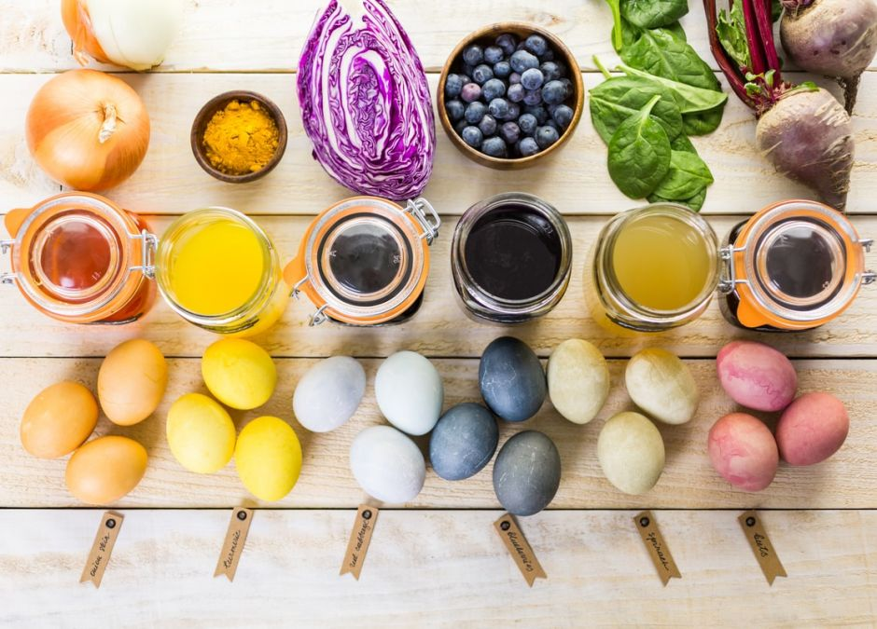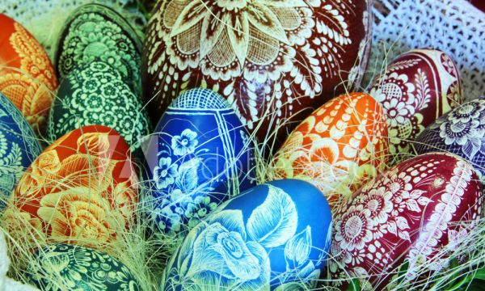
Ozdobione woskiem
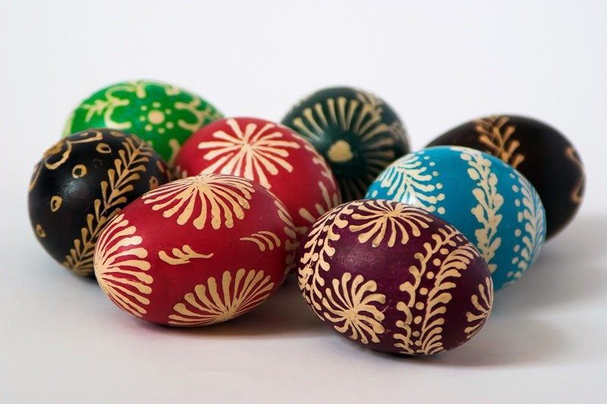

Oklejanki
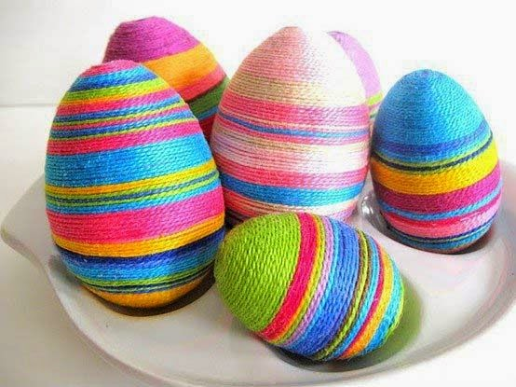
Drapanki
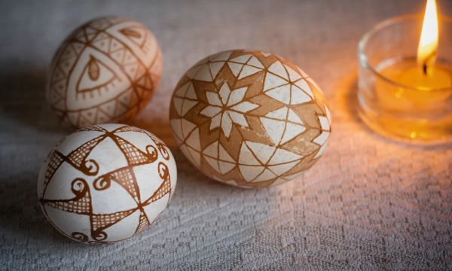
Nalepianki
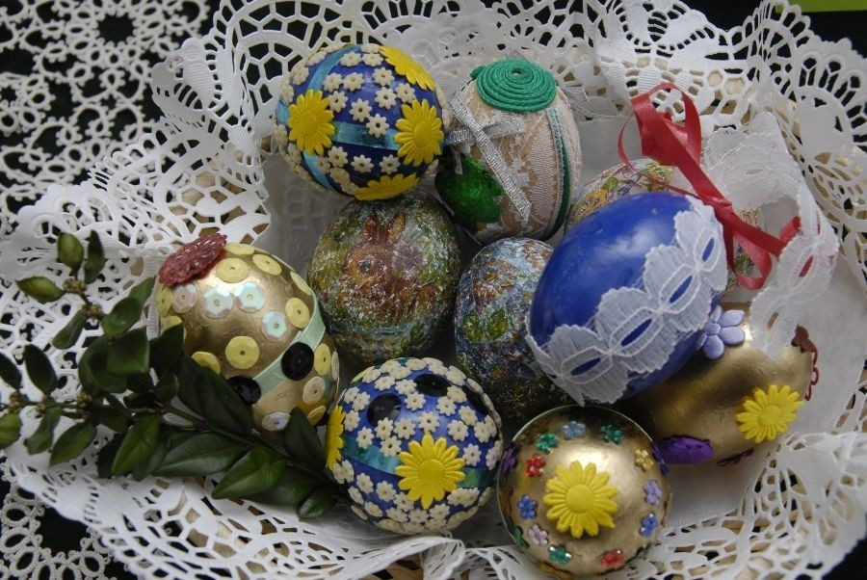
- Praca w KP3.45 (Książka strona 45)– rozwijanie percepcji wzrokowej, ćwiczenia grafomotoryczne. Dzieci wyszukują wielkanocne symbole pokazane na górze i kolorują je według wzoru.

- „Wyścig z pisankami” – zabawa ruchowa. Dziecko i rodzic ustawiają się w dwóch rzędach, na łyżce każde ma jajko. Zadaniem jest dobiec do wyznaczonego miejsca i wrócić. Wygrywa ten, kto pokona trasę, nie upuszczając jajka.

- „Nasze pisanki” – zabawa plastyczna.
Do wyboru
- Rodzic przygotowuje dla dziecka 2 jajka – gotowane na twardo lub styropianowe. Gromadzi również materiały, którymi można ozdobić jajka: włóczki, klej, farby, mazaki, cekiny, kolorowy papier itp. Dzieci wykonują prace według własnego pomysłu.
Jak zrobić pisanki - pomysły dla dzieci i mamy - YouTube
- Spróbujcie razem z rodziną ułożyć na podłodze ogromną pisankę z czego tylko chcecie, możecie użyć: klocki, samochody, pluszaki, karteczki, tasiemki itp… zdjęcia mile widziane
Wspólną zabawę możecie umilić słuchając piosenki o pisankach.
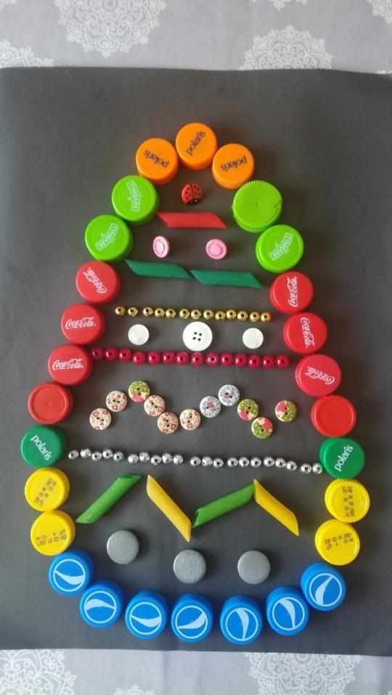
Posłuchaj piosenki: Śpiewające Brzdące - Kurka i pisanki - Piosenki dla dzieci - YouTube

30.03.2021 Wtorek
Temat: W kuchni pachnie Wielkanocą
CELE OGÓLNE: rozwijanie słownika czynnego, przewidywanie następstw wydarzeń; poznanie tradycji związanych z Wielkanocą; wyrażanie radości z uczestnictwa w zabawach ruchowych; rozwijanie percepcji wzrokowej i słuchu fonemowego; wyrażanie radości z uczestnictwa w zabawach plastycznych
- Zwyczaje Wielkanocne
Proponuję wykorzystanie również filmu edukacyjnego nt. tradycji i zwyczajów wielkanocnych do wyboru:
https://www.youtube.com/watch?v=giRwxyKTXcg tradycje i zwyczaje wielkanocne
https://www.youtube.com/watch?v=gBEDgci-5nU symbole wielkanocne
2 . „Kroimy wyrazy” – zabawa dydaktyczna.
Rodzic podaje wyrazy związane ze Świętami Wielkanocnymi: Wielkanoc, święta, jajko, pisanki, palma, życzenia, kurczaczek, zajączek, baranek. Zadaniem dzieci jest powiedzieć, ile sylab mają te wyrazy i tyle samo razy klasnąć w ręce.
3. Praca w KP3.46 – rozwijanie percepcji wzrokowej i umiejętności językowych.
Dzieci skreślają produkty, z których nie zostały zrobione potrawy. Dzielą nazwy potraw na sylaby i kolorują właściwą liczbę kwadratów. Znajdują i podają po jednym przykładzie rymów do podanych nazw. \
- „Siedem pisanek” – rymowanka A. Olędzkiej.
Rodzic na plecach dziecka wykonuje masażyk do tekstu rymowanki. Później robimy zmianę i to dziecko wykonuje masażyk.
Pierwsza pisanka jest cała w kropeczki – rysujemy kropeczki
Druga pisanka w krótkie paseczki – rysujemy paseczki
Na trzeciej pisance same szlaczki – rysujemy szlaczki
Na czwartej pisance wesołe kurczaczki – rysujemy dzioby kurczaków
Na piątej pisance zajączek się śmieje – rysujemy uszy zająca
Na szóstej pisance słonko mocno grzeje – rysujemy słonko
Siódma pisanka ma trójkątów bez liku – rysujemy trójkąty
Ile pisanek jest w moim koszyku? – szczypiemy pod boczki
- Zabawę badawcza " Gumowe jajko "
http://static.scholaris.pl/resource_imp/113/113270/PLIKI_1/eDMN_-_scenariusz_4_-_Gumowe_jajko.mp4

31.03.2021 Środa
Temat: Wielkanocny koszyczek
CELE OGÓLNE:
- poznanie tradycji związanych z Wielkanocą;
- rozwijanie koordynacji wzrokowo-słuchowo-ruchowej;
- rozwijanie umiejętności przeliczania w zakresie 8 i operowania symbolem liczby;
- rozwijanie logicznego myślenia;

- „Wielkanocny koszyczek” – zabawa dydaktyczna.
Rodzic pokazuje obrazki przedstawiające produkty, które znajdują się w wielkanocnym koszyczku: babkę wielkanocną, baranka, chleb… Dzieci opowiadają, co one przedstawiają i czy u nich w domu też jest tradycja jedzenia takich potraw.
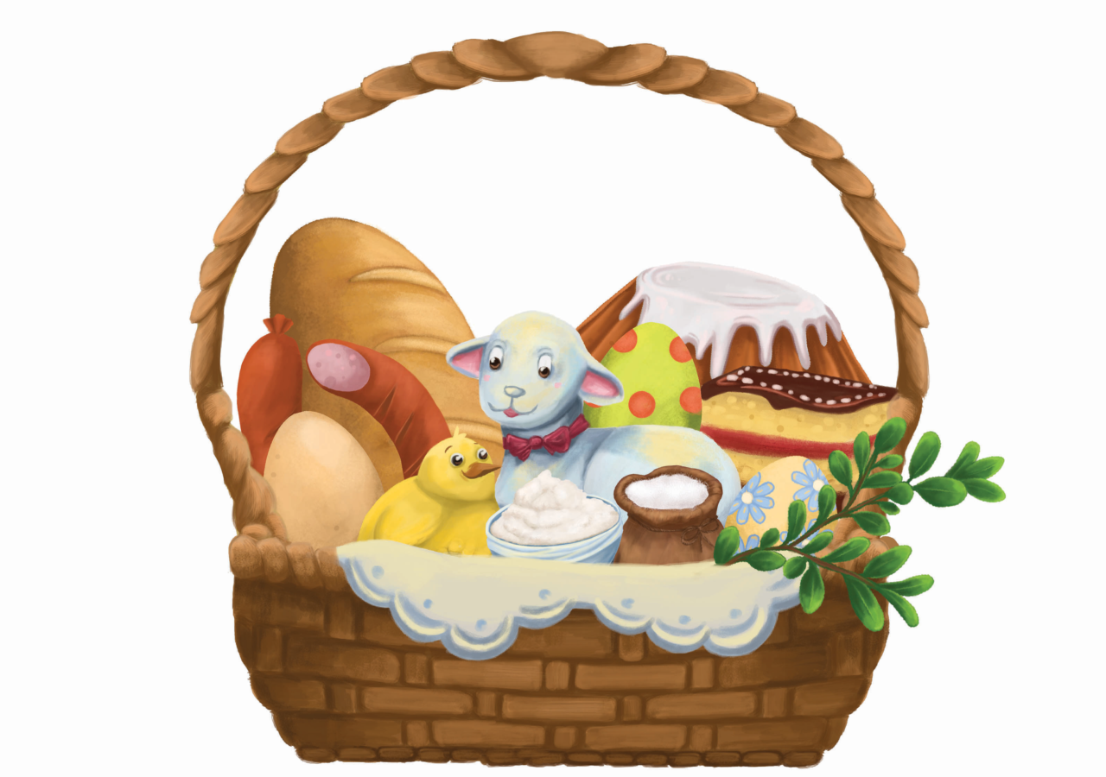
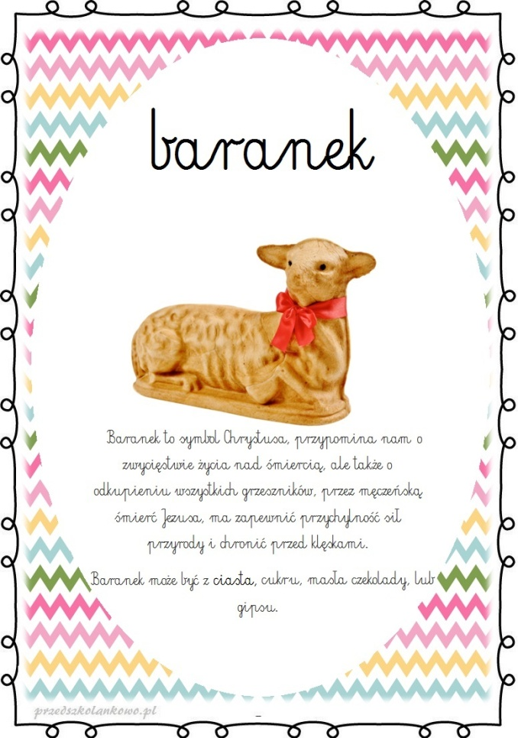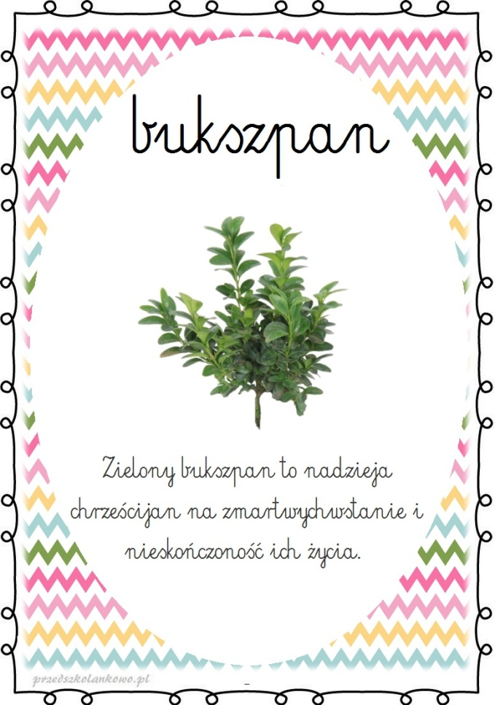
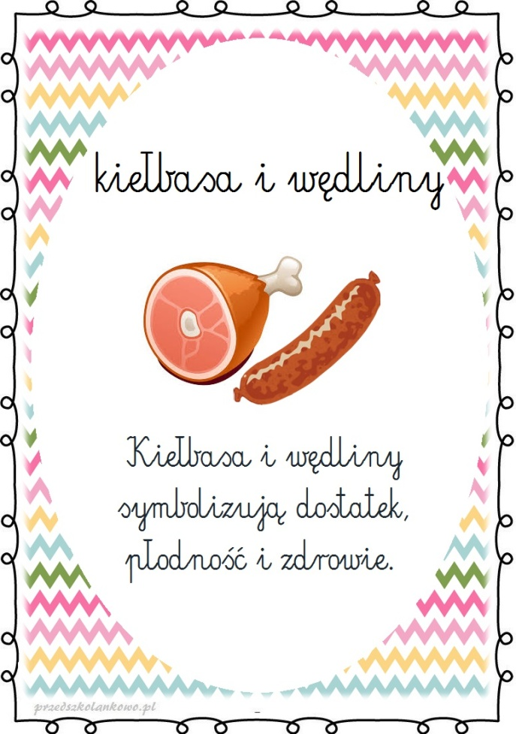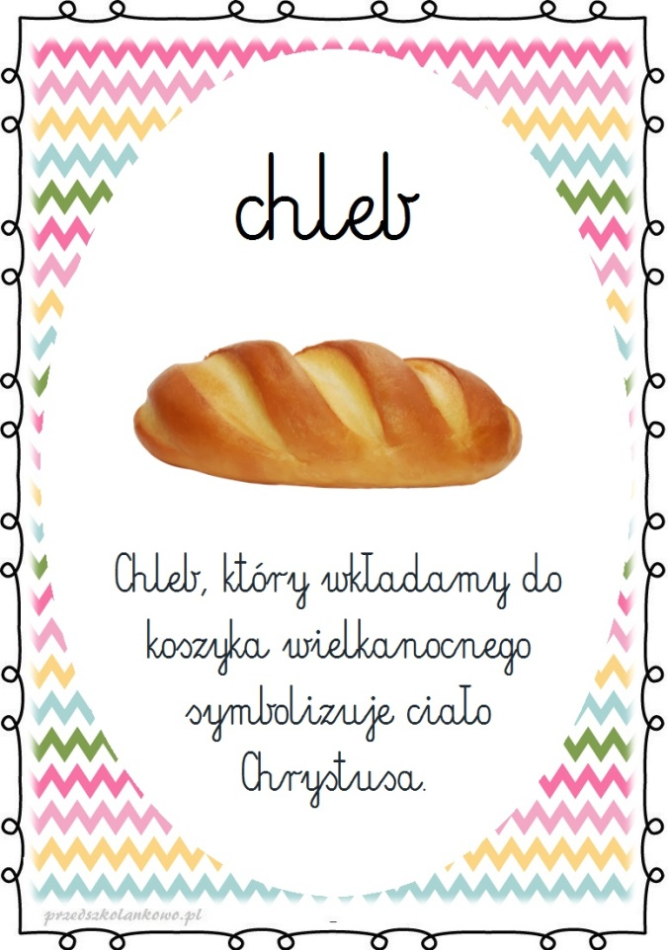
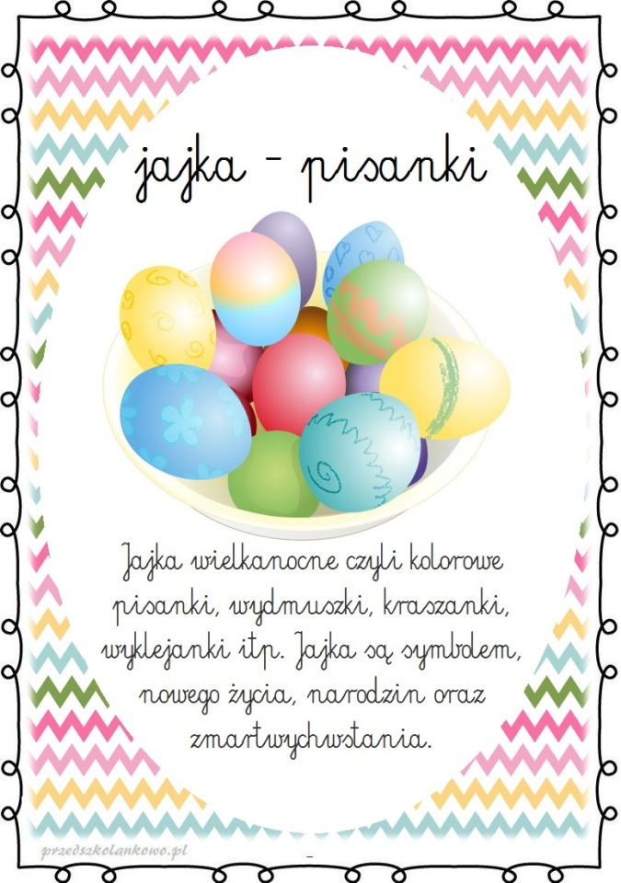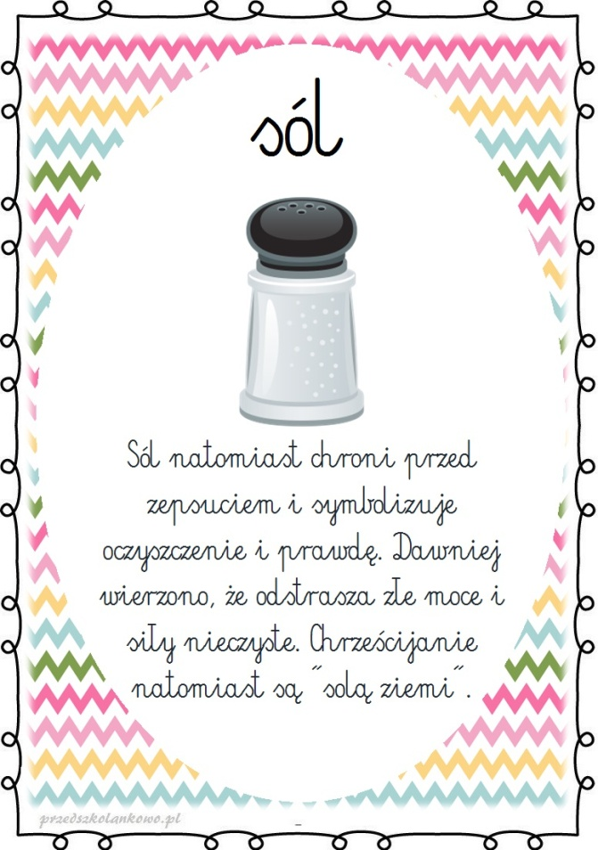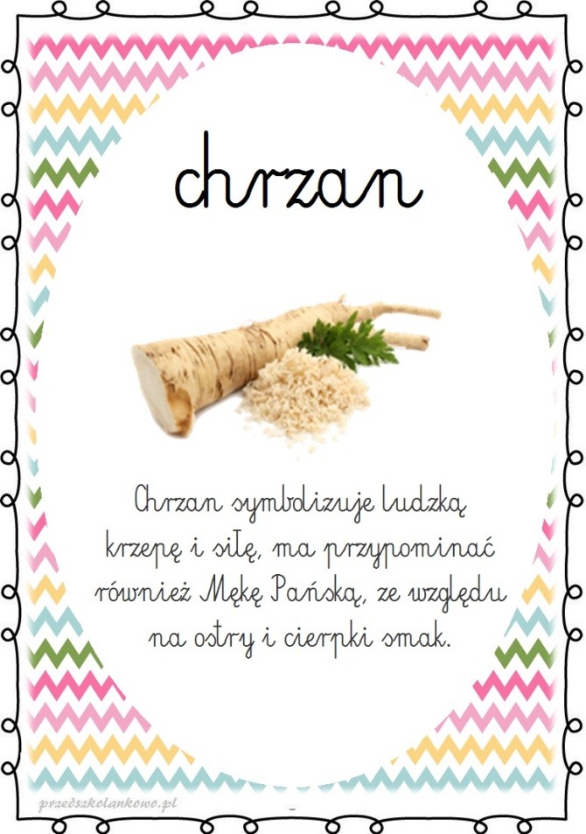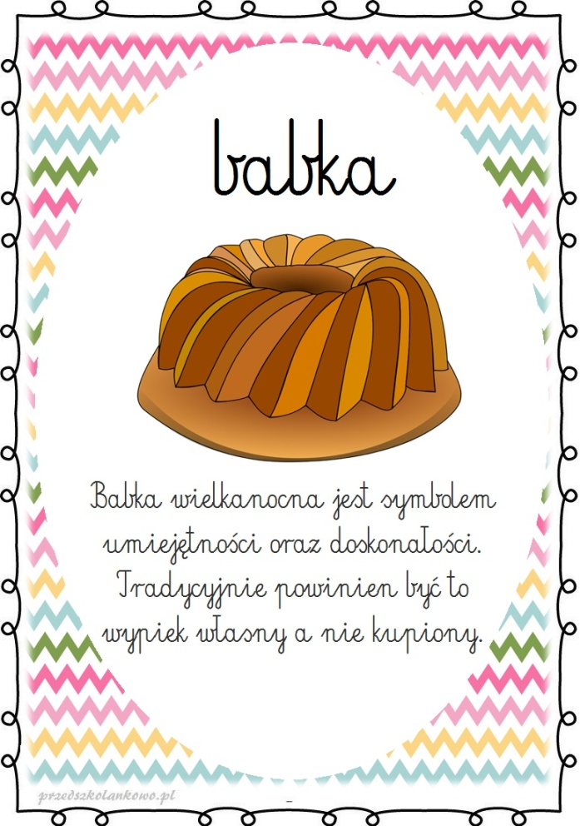

- Praca w KP3.47 – rozwijanie percepcji wzrokowej, opowiadanie treści obrazka.
Dzieci uzupełniają obrazki nalepkami. Mówią, jakie produkty można włożyć do święconki. Następnie kolorują pola zgodnie z kodem.
3. „Liczymy pisanki” – zabawa dydaktyczna.
Rodzic przygotowuje szablony pisanek lub liczmany np. klocki (10 sztuk). Dzieci operują, manipulują liczmanami i rozwiązują treść zadań. Podpisują rozwiązanie za pomocą cyfr lub narysowanych kresek.
– Ala do koszyka włożyła 3 pisanki. Zosia dołożyła jeszcze 4. Ile pisanek jest w koszyku?
– Zosia włożyła do koszyka 2 pisanki. Asia włożyła 3 pisanki. Przyszedł Staś i włożył jeszcze
2 pisanki. Ile pisanek jest w koszyku?
– Mama pomalowała 3 pisanki. Tata pomalował 3 pisanki. Ich synek pomalował tylko 1. Ile
pisanek pomalowali razem?
– W koszyku było 10 jajek do malowania pisanek. Przyszedł Krzyś i potłukł 2 jajka. Ile jajek
pozostało w koszyku?
Młodsze dzieci liczą w mniejszym zakresie, np. do 5. Dzieci zdolne wykorzystują cyfry do podpisania działań.
4. „Zrób tyle, ile słyszysz” – zabawa ruchowa.
Dzieci chodzą po pokoju. Na przerwę w muzyce mają za zadanie słuchać, ile razy rodzic klaśnie w ręce. Tyle samo razy muszą wykonać podane ćwiczenie: skłony, przysiady, pajacyki,
5. Gra interaktywna - Memory
Wielkanocne memory (learningapps.org)

01.04.2021 czwartek
Temat: Na wielkanocnym stole
CELE OGÓLNE: poznanie tradycji związanych z Wielkanocą; rozwijanie percepcji wzrokowej podczas uzupełniania brakujących elementów na obrazku przedstawiającym wielkanocny stół;
- „Prawda – fałsz” – zabawa dydaktyczna.
Rodzic mówi zdanie, zaś dzieci określają, czy jest ono prawdziwe, czy fałszywe. Jeżeli zdania są fałszywe, to dzieci mówią, jak powinny brzmieć.
- Święta Wielkanocne kojarzą się nam z choinką i św. Mikołajem.
- Do koszyczka wkładamy żelki, cukierki czekoladowe i chrupki.
- Mazurki i baby to najpopularniejsze ciasta wielkanocne.
- Święta Wielkanocne zawsze odchodzimy latem.
- Domy na Święta Wielkanocne ozdabiamy jemiołą i suszonymi trawami.
- Na palmową niedzielę robimy palemki.
- Najważniejszym posiłkiem w czasie Świat Wielkanocnych jest wielkanocne śniadanie.
- Przy wielkanocnym stole szykujemy miejsce dla nioczekiwanego gościa.
2. „Wielkanocny stół” – słuchanie wiersza Ewy Skarżyńskiej.
Wielkanocny stół Ewa Skarżyńska
Nasz stół wielkanocny
haftowany w kwiaty.
W borówkowej zieleni
listeczków skrzydlatych,
lukrowana baba
rozpycha się na nim,
a przy babie –
mazurek w owoce przybrany.
Palmy pachną jak łąka
w samym środku lata.
Siada mama przy stole,
A przy mamie tata.
I my.
Wiosna na nas
zza firanek zerka,
a pstrokate pisanki
chcą tańczyć oberka.
Wpuśćmy wiosnę,
Niech słońcem
zabłyśnie nad stołem
w wielkanocne świętowanie
jak wiosna wesołe.
Rozmowa na temat wiersza. Rodzic zadaje pytania: Jak wygląda w wierszu stół wielkanocny? Czym jest udekorowany? Co stoi na nim? Kto siada przy stole? Kto zerka na wszystkich zza firanek?
3. Praca w KP3.48 – rozwój społeczny, rozwijanie percepcji wzrokowej.
Dzieci wycinają fragmenty obrazka ze s. 51 i naklejają je we właściwe miejsca. Następnie kończą ozdabianie obrusu.
4. „Nakrywamy do stołu” – zabawa dydaktyczna.
Rodzic szykuje lalki, misie i wszystko co jest potrzebne do nakrycia świątecznego stołu. Zadaniem dzieci jest nakryć do stołu tak, aby wszystkie lalki miały swoją zastawę (talerze, sztućce, szklankę, serwetkę). Rodzic zakłada dziecku na lewą rękę zakłada frotkę, by wiedziało, z której strony położyć sztućce. Na koniec wszyscy przeliczają poszczególne elementy, wskazują czego jest mniej, a czego więcej.

02.04.2021 Piątek
Temat: Śmigus-dyngus
CELE OGÓLNE: poznanie właściwości i budowy jajka; rozwijanie słownika czynnego, poznanie tradycji związanych z Wielkanocą; wyrażanie radości z uczestnictwa w zabawach plastycznych;
1. „Niedługo Wielkanoc” – zabawy i ćwiczenia poranne
„Zmień kierunek” – Dziecko maszeruje po obwodzie koła. Na sygnał gwizdka zmienia kierunek marszu.
„Gdzie jest kura?” – Ustawiamy dziecko na środku pokoju i zasłaniamy mu oczy chustą wiążąc ją na głowie dziecka. Rodzic staje w dowolnym miejscu nieopodal dziecka i wydaje odgłosy kury „ko ko ko…”. Zadaniem dziecka jest dotarcie do kury z zawiązanymi oczami. Zwracamy uwagę, żeby dziecko nie miało pod nogami żadnych przedmiotów, o które mogłoby się potknąć.
„Zbieraj jajka” – na dywanie leżą papierowe sylwety jajek. Dziecko porusza się po pokoju w sposób zaproponowany przez rodzica (jak zajączek, żabka, baranek itp.) . Na sygnał „zbieraj jajka” – dziecko podnosi wskazaną przez rodzica liczbę jajek i wkłada do koszyczka. Na końcu dziecko przelicza ile jajek ma w koszyku.
2. „Które to jajko?” – zabawa badawcza.
Rodzic trzyma dwa jednakowe jajka i prosi dziecko, aby zastanowiło się, po czym można poznać, że jedno z nich jest surowe, a drugie gotowane. Dzieci podają swoje propozycje. Następnie dziecko wprawia w ruch obrotowy oba jajka. Dzieci obserwują ich ruch i określają, które z nich kręci się szybciej. Rozbijają jajko i sprawdzają, czy miały rację. Dzieci wysnuwają wniosek, że gotowane jajko wiruje szybko, natomiast surowe – kołysze się i obraca wolniej. Dzieje się tak, ponieważ jajko ugotowane (szczególnie to na twardo) ma stały środek, a surowe nie może obracać się łatwo i szybko – jego płynny środek przesuwa się wewnątrz skorupki na wszystkie strony.
3. „Jak zbudowane jest jajko” zabawa badawcza.
Rodzic przygotowuje dla każdego dziecka jajko ugotowane na twardo. Zadaniem dzieci jest określić właściwości jajka i wykonać następujące czynności:
– obieranie jajka ze skorupki,
– określanie wyglądu, zapachu, smaku,
– nazywanie części jajka: białko, żółtko, skorupka.
Rodzic czyta dzieciom informacje o jajkach: czy są zdrowe, czy można je jeść i w jakiej ilości.
4.„Śmigus” – słuchanie wiersza Marii Konopnickiej.
Śmigus Maria Konopnicka
Panieneczka mała
Rano dzisiaj wstała:
Śmigus! Śmigus!
Dyngus! Dyngus!
Bo się wody bała.
Panieneczka mała
W kątek się schowała:
Śmigus! Śmigus!
Dyngus! Dyngus!
Bo się wody bała.
Panieneczka mała
Sukienkę zmaczała:
Śmigus! Śmigus!
Dyngus! Dyngus!
Choć się wody bała.
Rozmowa na temat wiersza. Rodzic zadaj pytania:
-O jakim zwyczaju wielkanocnym opowiada autor wiersza?
- Jak inaczej nazywamy śmigus-dyngus?
-Czy można się obrażać, jak zostanie się polanym wodą w tym dniu?
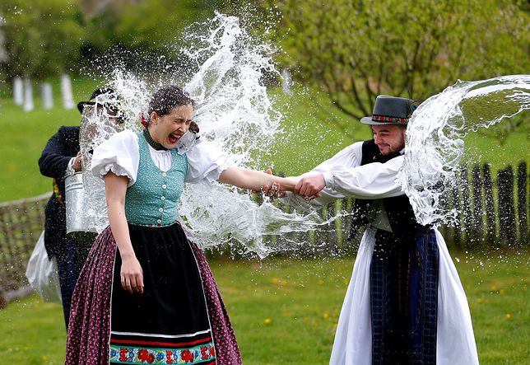
Dziś śmigus dyngus wiążę się z obchodami Świąt Wielkanocnych. Powstał bardzo dawno temu, nasi przodkowie czcili w ten sposób odejście zimy i przebudzenie się wiosny.
Przez długi czas śmigus i dyngus były odrębnymi zwyczajami. Śmigus polegał głównie na symbolicznym biciu witkami wierzby lub palmami po nogach i oblewaniu się zimną wodą, co symbolizować miało wiosenne oczyszczenie z brudu i chorób, a w późniejszym czasie także i z grzechu. Słowianie uważali, że oblewanie się wodą miało sprzyjać płodności, dlatego oblewaniu podlegały przede wszystkim panny na wydaniu. Z kolei na zwyczaj śmigusa nałożył się zwyczaj dyngusowania, dający możliwość wykupienia się pisankami od podwójnego lania.
5.Wielkanocne zwierzątka – zabawa plastyczna.
Rodzic gromadzi potrzebne materiały i pomaga dziecku wykonać wybrane zwierzątko.

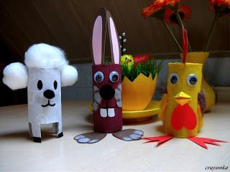
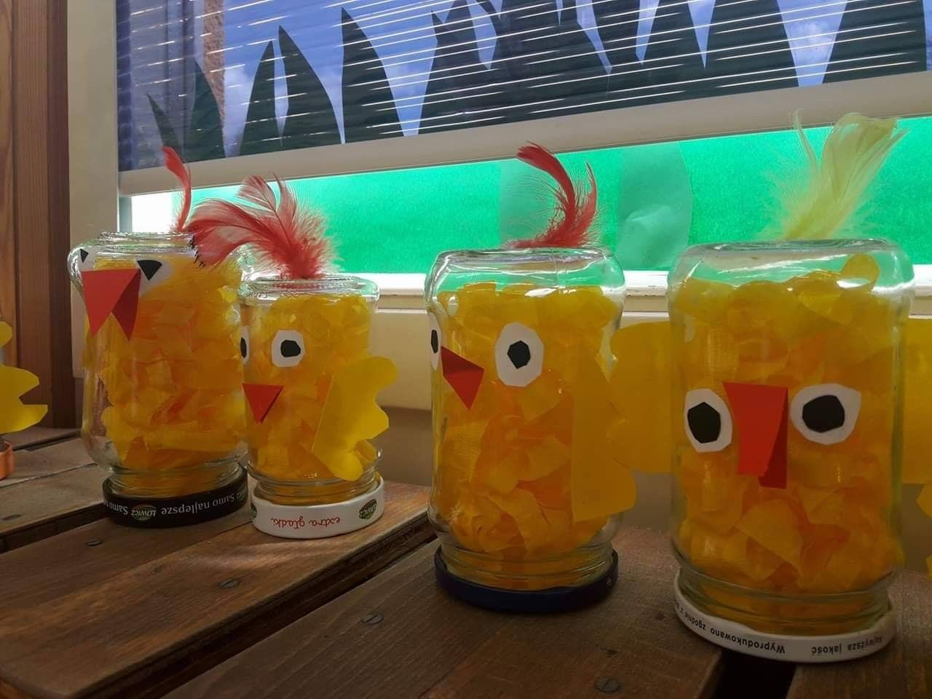

Życzymy udanej zabawy !!!

